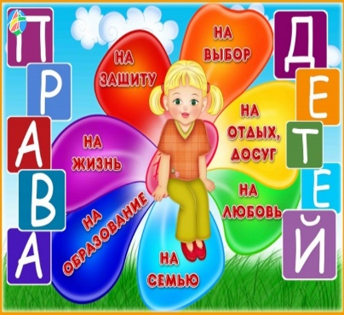
День правовой помощи детям-2020

В рамках проведения Дня правовой помощи детям в Свердловской области 20 ноября 2020 года в школе запланированы следующие мероприятия:
- Классные часы в 1-4 классах на тему «Правовые странички»;
- Классные часы в 5-9 классах на тему «Права человека в обществе»;
- Вручение буклетов «Конвенция ООН о правах ребенка».
Так же в каждом классе запланировано проведение тематических викторин и конкурсы рисунков.

